Lézerimpulzusnyújtó és -kompresszor modulok tervezése

Monoszlai Balázs, fizika MSc. szakos hallgató
Pécsi Tudományegyetem, Természettudományi Kar

Témavezető(k):
Dr. Fülöp József, tudományos munkatárs, PTE TTK Kísérleti Fizika Tanszék

TDK dolgozatomban, az ultrarövid lézerimpulzusok nagy energiára történő erősítéséhez szükséges modulok közül kettő tervezését mutatom be. Az ábrán pirossal jelölt impulzusnyújtót és -kompresszort.
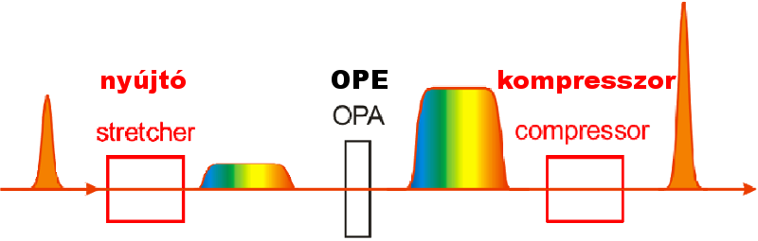
OPCPA módszer vázlata

Az OPCPA (Chirp-ölt Impulzus Optikai Parametrikus Erősítés) módszer lényege, hogy az impulzust időben megnyújtva, a csúcsintenzitását jelentősen lecsökkentve erősítjük, így megkímélve az erősítő közeg anyagát a roncsolódástól. Végül az erősítés után az impulzust időben összenyomjuk.

A nyújtó modul tervezésekor két, egymástól kis mértékben eltérő elrendezés közül határoztam meg a számunkra előnyösebbet, főként a sugármenet és a kimeneti nyalábprofil szempontjából. A feladat elvégzéséhez írtam egy sugárkövető szkriptet, a Maple matematikai szoftver segítségével. Így a szimulációk eredményével, kiválasztható lett a jobb elrendezés.
A kompresszor modul esetében, a beállítási paraméterek meghatározása, optimalizálása volt a főbb feladat, hogy a nyújtó által okozott (GDD, TOD) változásokat kompenzálja. Mely során Diszkrét Fourier Transzformáció segítségével az impulzus várható időbeli alakját is elemeztem.

Ezt követően a Solid Edge, CAD szoftverrel elkészítettem az elrendezéseket a virtuális térben, és az esetleges legyártandó, hiányzó optomechanikai elemeket is megterveztem, hogy a modulok kivitelezhetőek legyenek.

